1. 运行Cutscene编辑的scene，加载场景资源，选择对应的场景资源。选择对应的CutScene，以cs06为例。

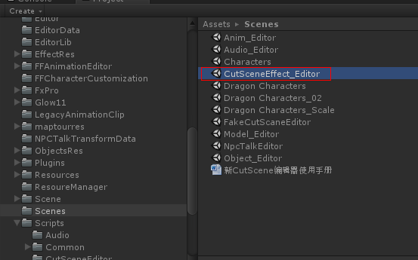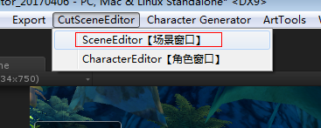

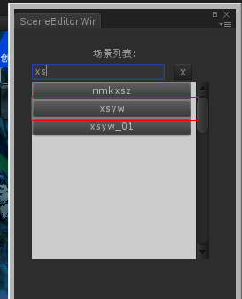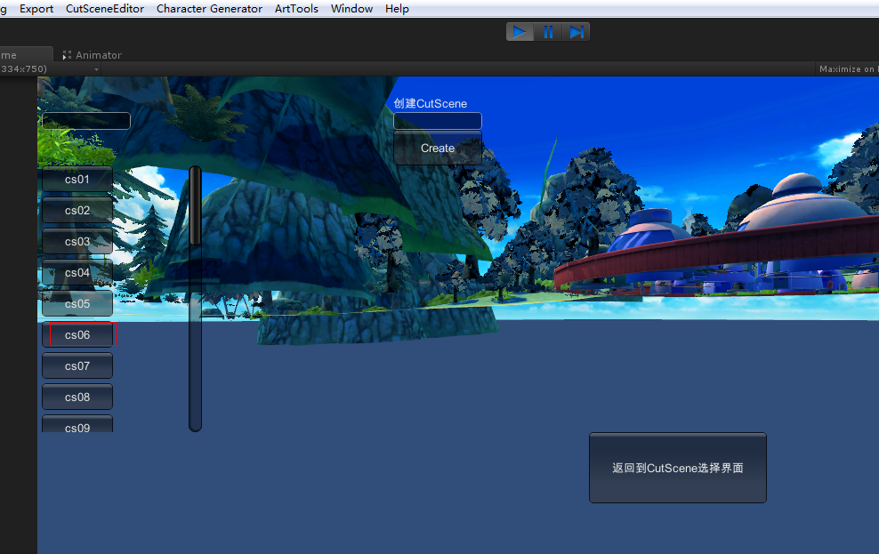

1. 找到Cutscene的相机，给它添加：DBImageEffectRadialBlurCurve脚本

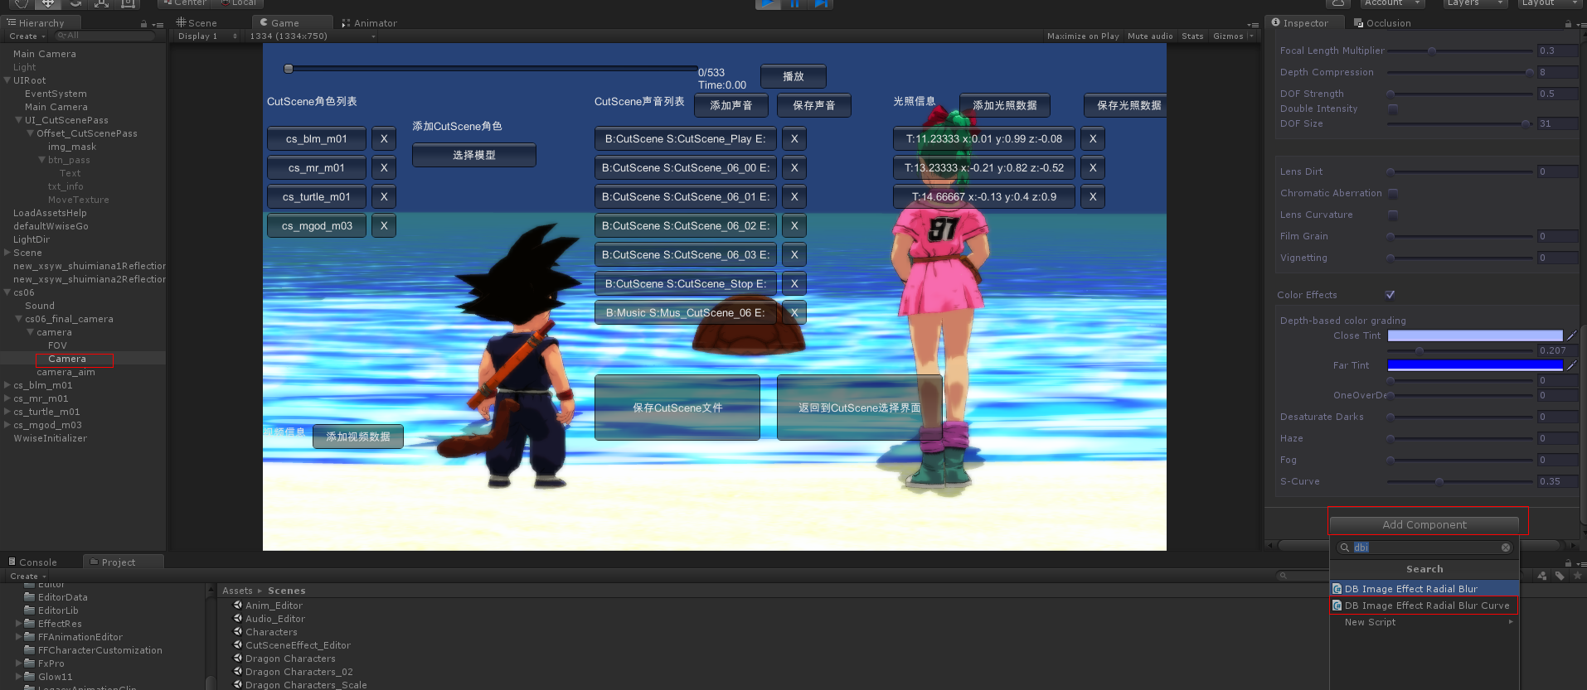

1. 相关参数说明：SampleDist，如果不想显示模糊需要设置为0.

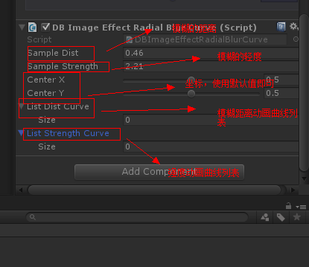

1. 添加动画曲线。Size设置为1可以添加一个动画曲线参数。AnimationCurve：动画曲（曲线高度在0到1，长度0到1），StartTime：开始时间，endtime：结束时间，from：曲线高度为0时候的值（对应SampleDist），to：区县高度为1时候的值（对应SampleDist）。

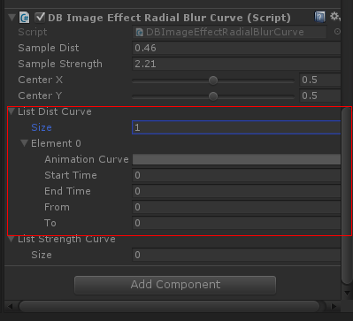

1. 曲线编辑：

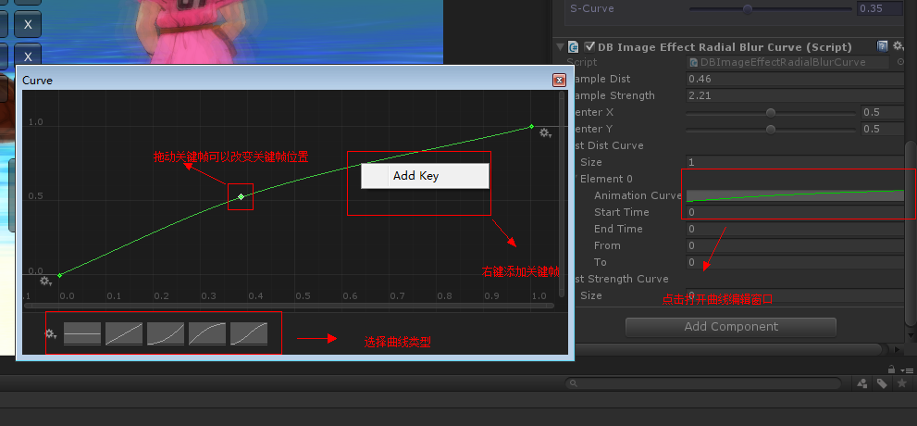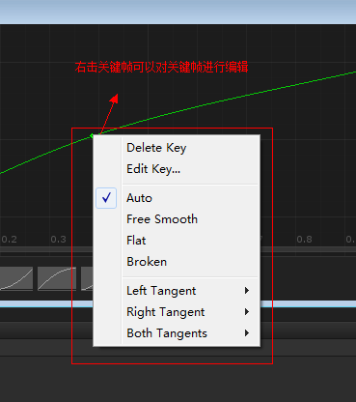

1. 曲线动画数据列表元素编辑：右击Element1可以删除或者拷贝对应的曲线参数。

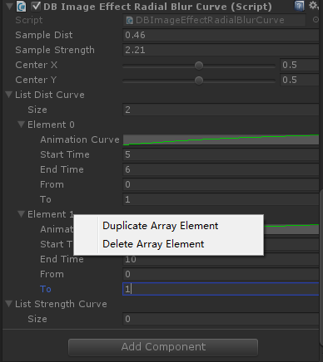

1. ListStrengthCurve的编辑和ListDistCurve类似，只是from和to在曲线中对应的值是SampleStrength。

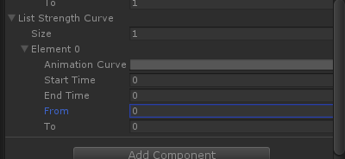

1. 编辑完成后点击保存文件

